Объемная аппликация
«Божья коровка»
Вверх по стебельку на цветок,
Ползёт красненький жучок,
В точках чёрных вся спина,
Тлёй питается всегда!

Для создания такой аппликации потребуется белая, красная, черная и зеленая бумага, клей, а также ножницы.
Также потребуется шаблон в виде листочка, остальные детали создаются без использования шаблона.

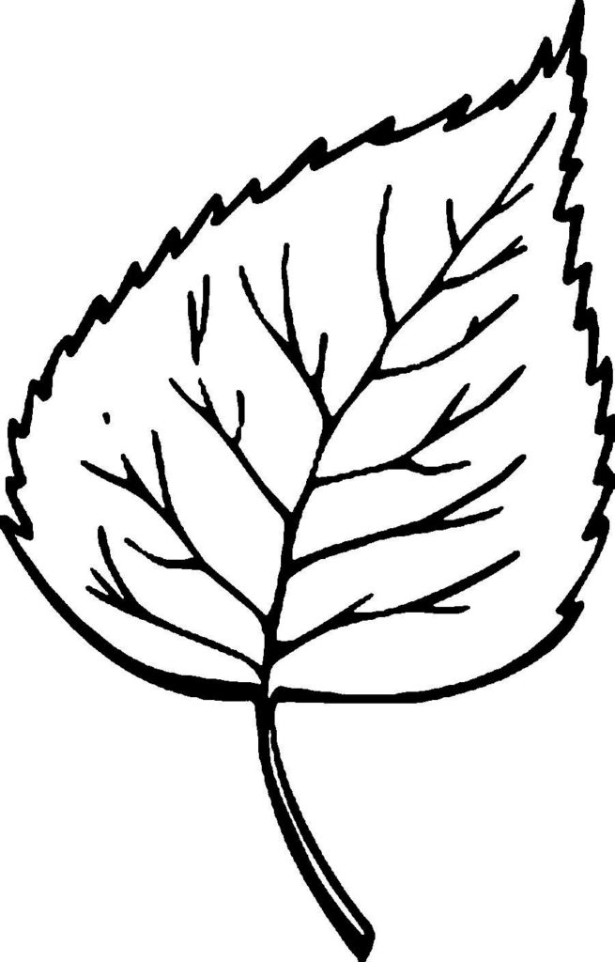
Первым делом вырезается лист по шаблону из зелёной бумаги, на нём создается очертания листочка, в конечном итоге мы получаем вот такую деталь:
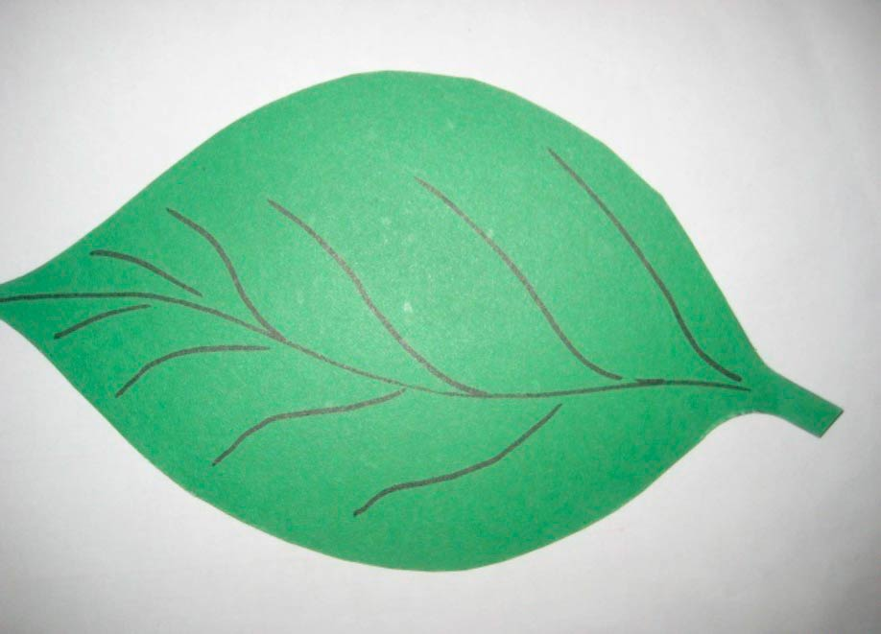

Вторым шагом мы вырезаем небольшой черный круг и приклеиваем его на основу
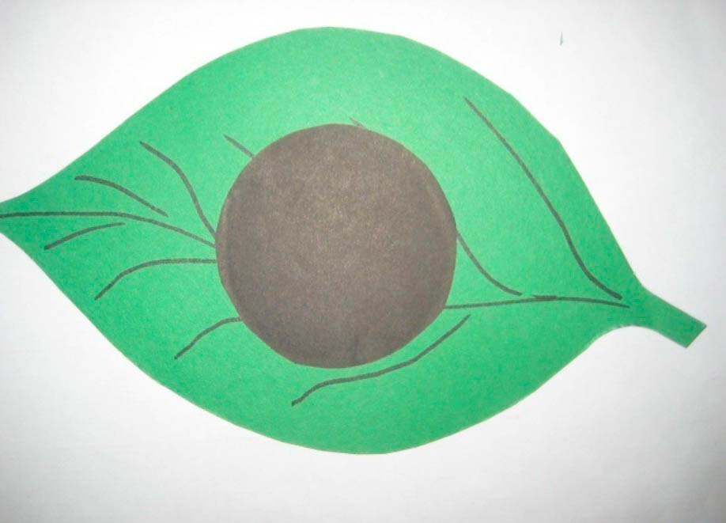

Следующим шагом приклеивается маленький полукруг — это будет голова. Также на эту деталь и клеятся белые кружочки, которые послужат глазками.
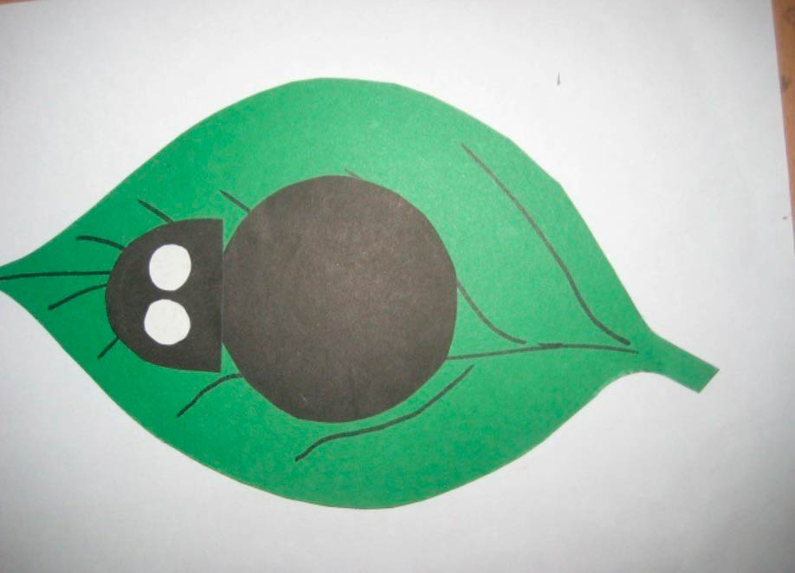

Далее из красной бумаги вырезается два больших круга, они должны быть в 2 раза больше чем само туловище. Круги складываются пополам и приклеиваются на всю аппликацию, так как показано на фото.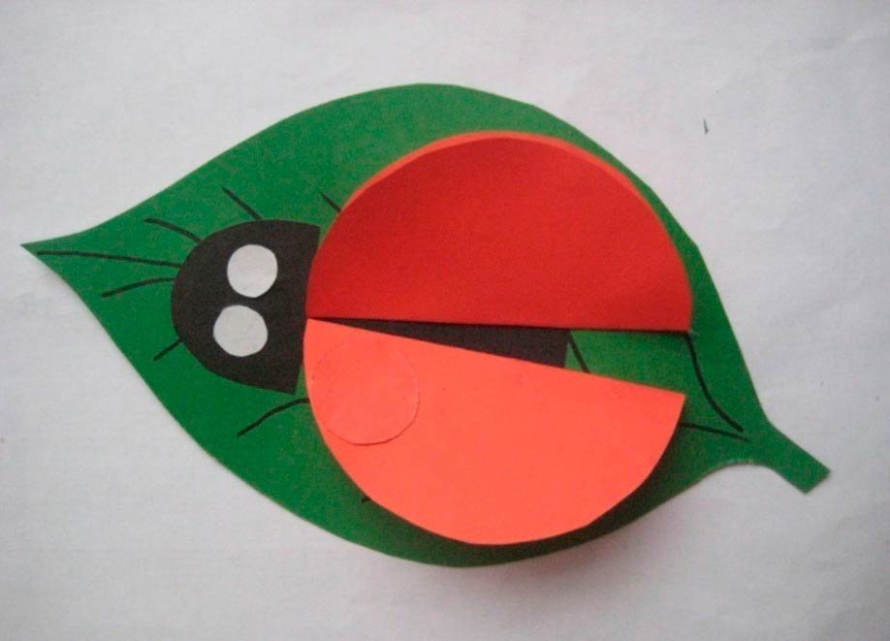
Можно понять, что эти два полукруга будут являться крыльями. На этапе приклеивания важно помнить о том, что прикрепить к туловищу необходимо лишь одну сторону полукруга. Именно за счёт такого приклеивания появляется объём у аппликации.

Завершающим шагом станет приклеивание черных кружочков на крылья, а также необходимо нарисовать усики у божьей коровки. В итоге получается вот такая поделка: 